Introducción

Seguridad

Redes

Servidores

Backuo

Introducción 1
Seguridad 1
Redes 1
Servidores 1
Backuo 1

Sistema Operativo | Tipo | Licencia | Foto
Windows Server | Privativo | De pago | 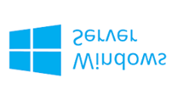
Ubuntu Server | Linux | Libre | 
Red Hat | Linux | Comercial | 

flkdsfdsfcxñv,vgpfvfdv

Costes
100€
1€
34€
89€

